使用Git进行代码托管

桌面图形界面操作

Git简介和注册
GitHub是一个基于Git的代码托管平台，付费用户可以建私人仓库，我们一般的免费用户只能使用公共仓库，也就是代码要公开。网址为https://github.com/ ，点击网址后，可以打开界面：
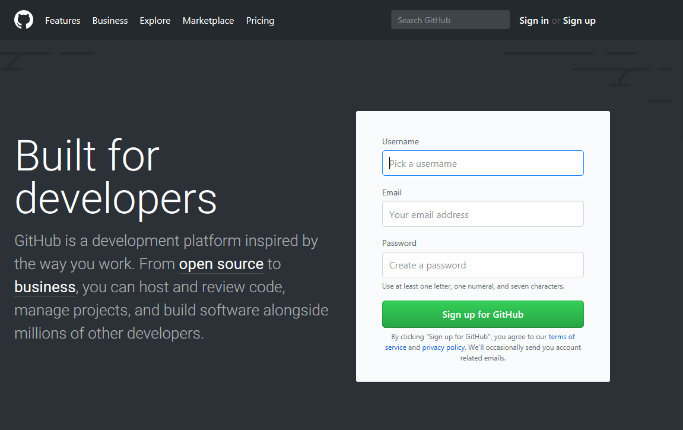
需要创建一个账户：使用GitHub第一步当然是注册GitHub账号了。之后就可以创建仓库了（免费用户只能建公共仓库），Create a New Repository，填好名称后Create，之后会出现一些仓库的配置信息。按照这些说明做一遍，这些就是一个简单的教程。成功后，比如：
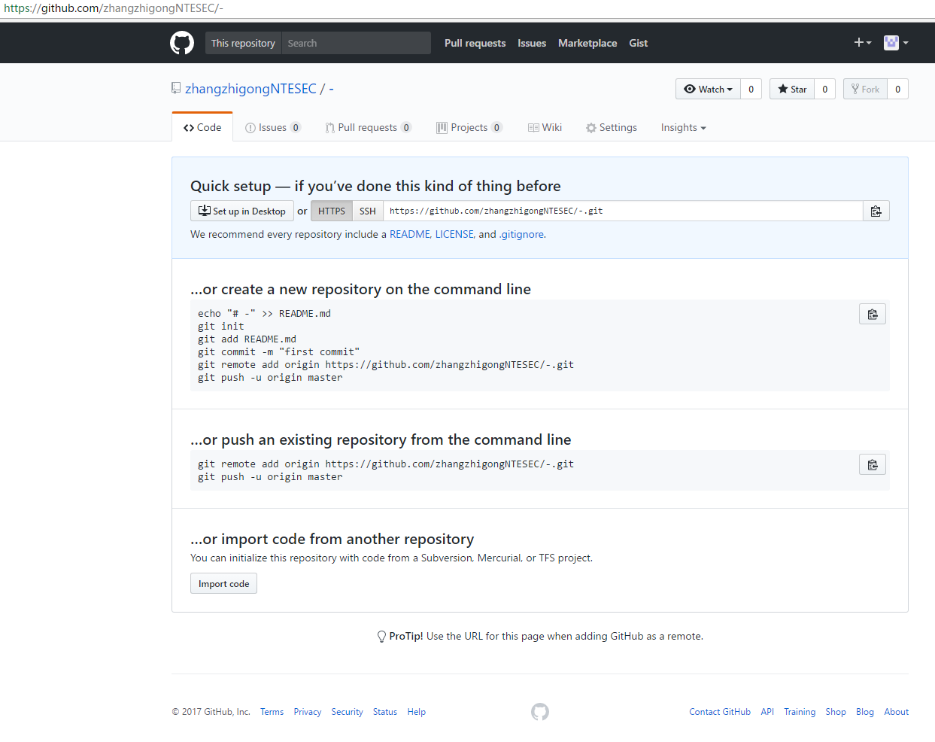
这样，服务端的配置基本完成了。

安装Git客户端
下载地址：http://msysgit.github.com/ ，点击后，打开界面。

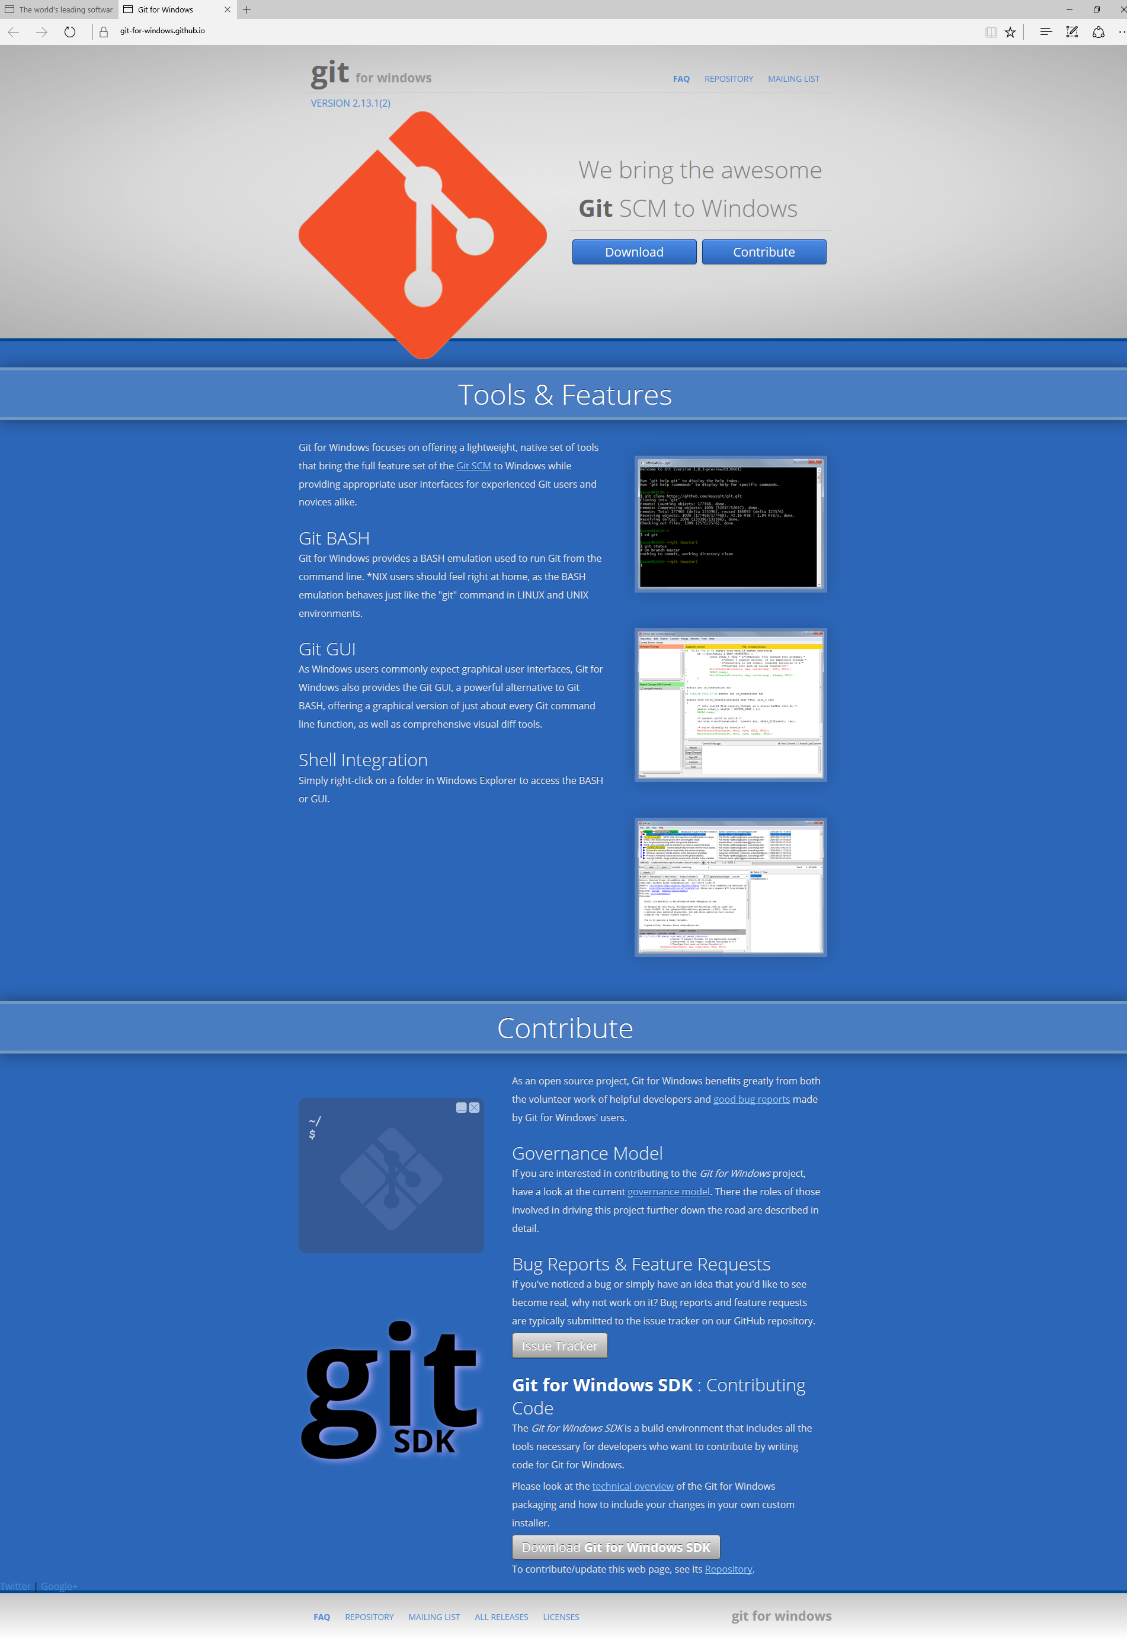
此链接会自动根据你的系统以及位数，下载相应的安装程序：
点击此程序进行安装：所有采用默认安装即可。
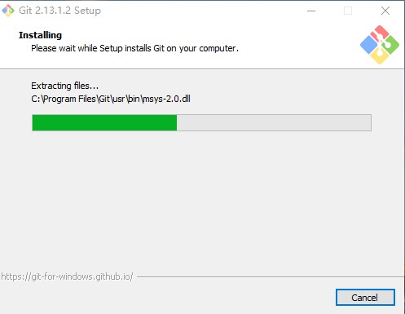
安装完成后，在命令行窗口，输入git命令，如果成功，则如下图：
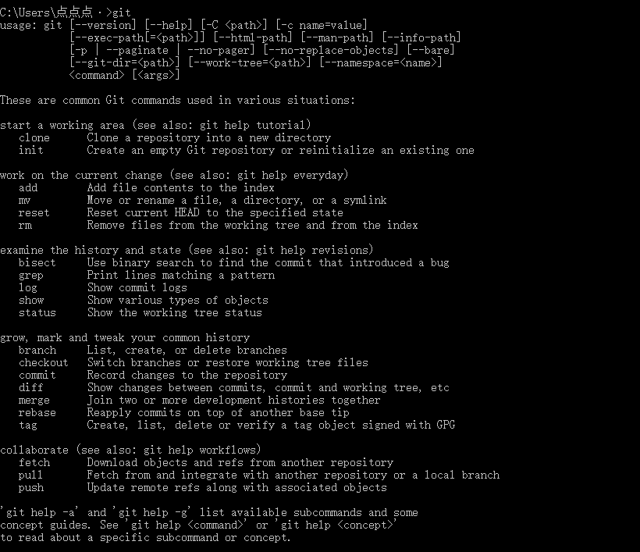

安装一个支持图形界面操作的客户端
选择：TortoiseGit。下载地址：http://code.google.com/p/tortoisegit/ ，打开该网址：
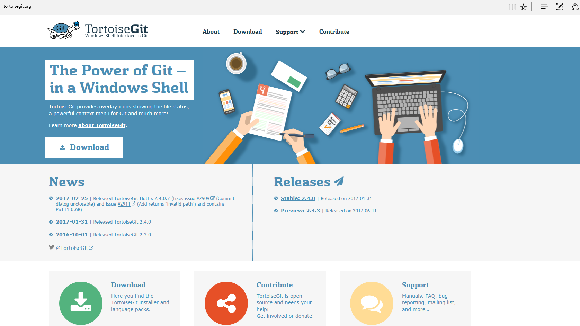

点击Download，下载。 手动选择64位进行安装，中国语言包。 先安装软件，再安装语言包。
所有操作选择默认，开始安装。
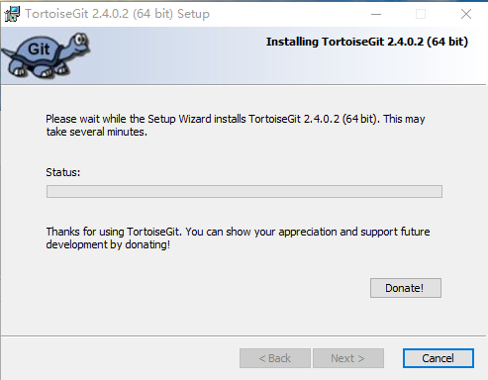
选择Git.exe的位置
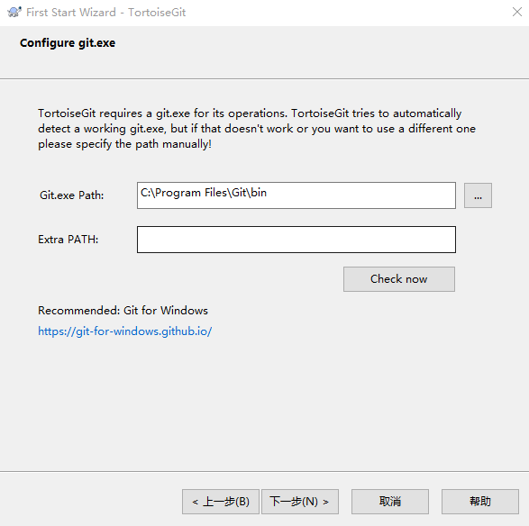
设置姓名，以及邮箱：
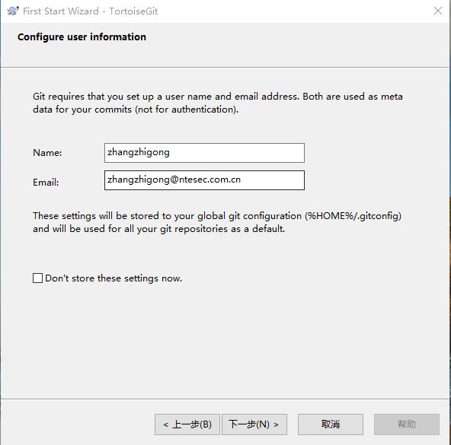
安装成功后，在指定位置下右键，有下面的选项：

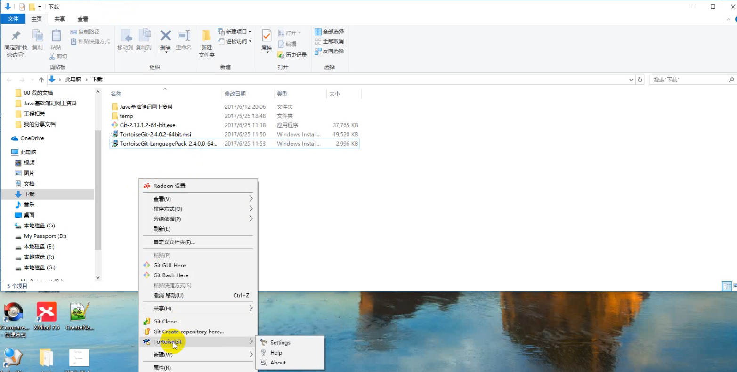

创建本地Git
在选中目录下，右键->Git Create repository here，有可能出现下列提示：
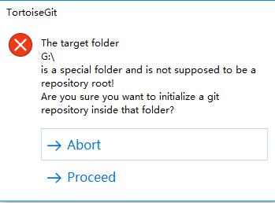
这就是提示，不建议在此目录下创建本地git，Abort表示放弃，Proceed表示继续创建。
弹出窗口：第一个是否勾选，表示是否制作纯版本库（没有工作目录）,不要选中，点击Ok即可。然后在本地创建了一个.git的文件夹。 注意：建立多个开发者共同用的仓库的话一定要勾选Make it Bare。
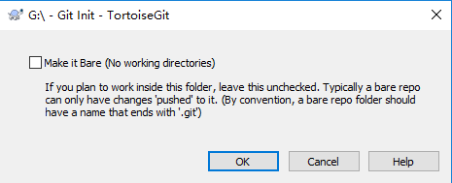

设置参数
右键->TortoiseGit->Settings打开设置界面。
General：可以设置语言，如果安装有中文包，则可以选择中文。 以及设置Git.exe安装目录等。 比如：更新策略，环境变量，版本检查，Context Menu菜单项。
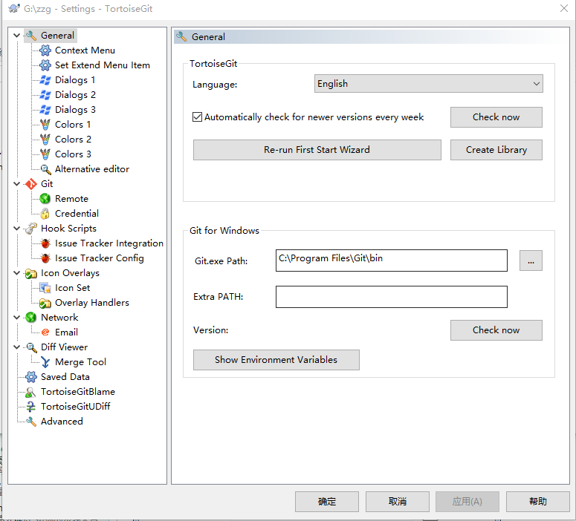
Git：可以配置Name,Email。然后在Remote中设置远程服务器：
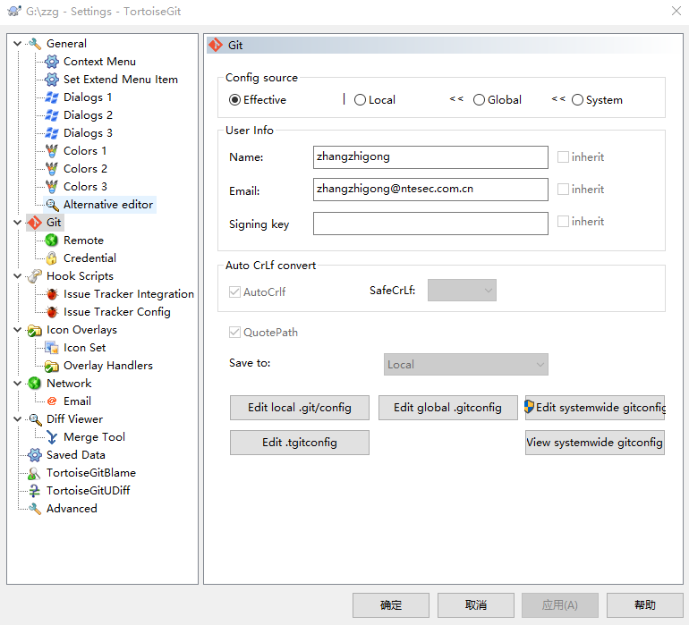
在Remote中设置URL（该URL为”Git简介和注册”中得到的URL）。输入完成后点击Add New/Save按钮，则保存，初次创建可以尝试连接，如果成功说明URL输入正确。
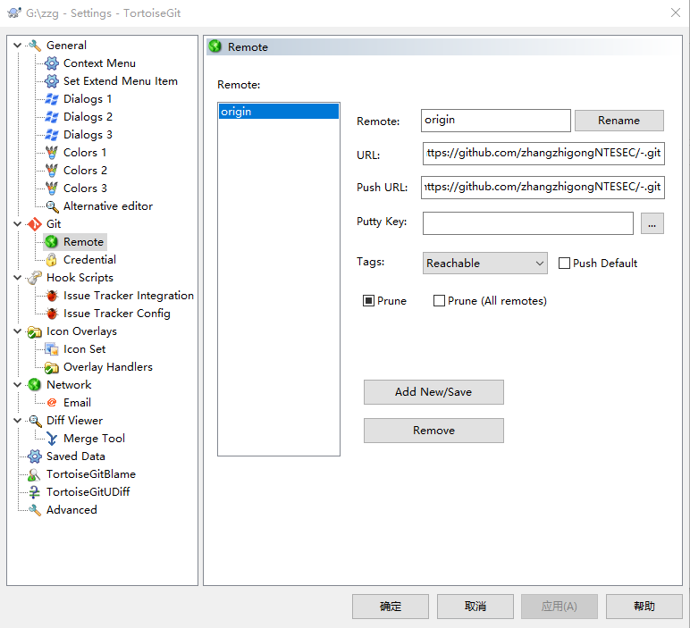
以上就是在setting中，比较常用的。其余可以边使用边熟悉。

上传本地项目或文档
在设置参数步骤完成后，在该目录下创建一个工程（或任意本地文档），然后右键->Git Commit，填入提交信息，并且选中要提交的文件，然后点击Commit按钮即可。
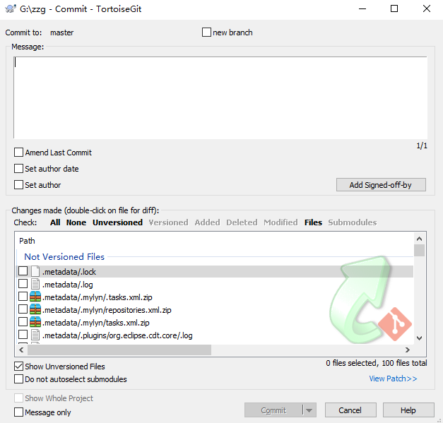
可以看到，有很多文件，并不需要加入版本控制，且每次有很多不必要的提交文件，很不方便。 可以进行Git过滤文件，以此来控制上传。
针对单一工程，在工程根目录下，添加.gitignore文件，将要排除的文件或目录，写到.gitignore文件中，可以采用命令行或直接编辑的模式。 这里介绍直接编辑模式：打开.gitignore文件，编辑如下：
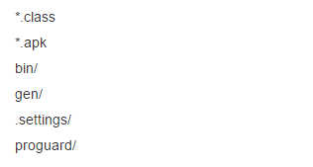
全局设置：好处是提交时都会自动排除不在控制范围内的文件或目录，比较省事，一次全局配置，不用每一次建立工程都需要配置了，但不能保证其他开发者克隆代码时过滤规则一致，可能导致代码冲突。
找到Git默认Home路径（参见”设置参数”中Show Environment Variables按钮，找到USERPROFILE变量），在此变量对应目录下，创建.gitignore文件。（注意：win10不允许新建.开头的文件或文件夹，需要采用另存为的方式保存为.开头的）。
将Show Unversioned Files不要勾选。
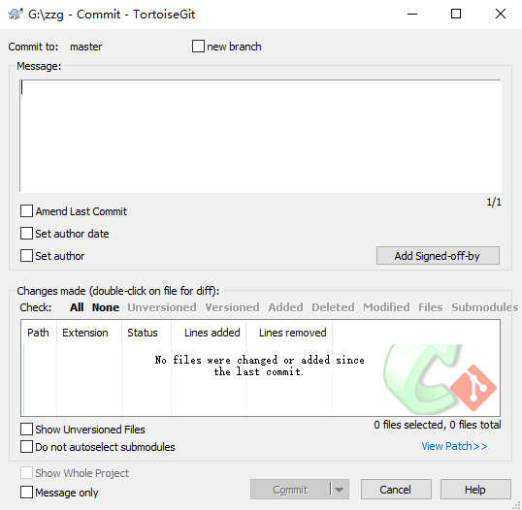

下载Git上的项目
在目录下，右键->TortoiseGit->Pull,Fetch为下载，其余更多用法，比如比较、查看日志，合并，处理冲突等各种用法，可以多使用。

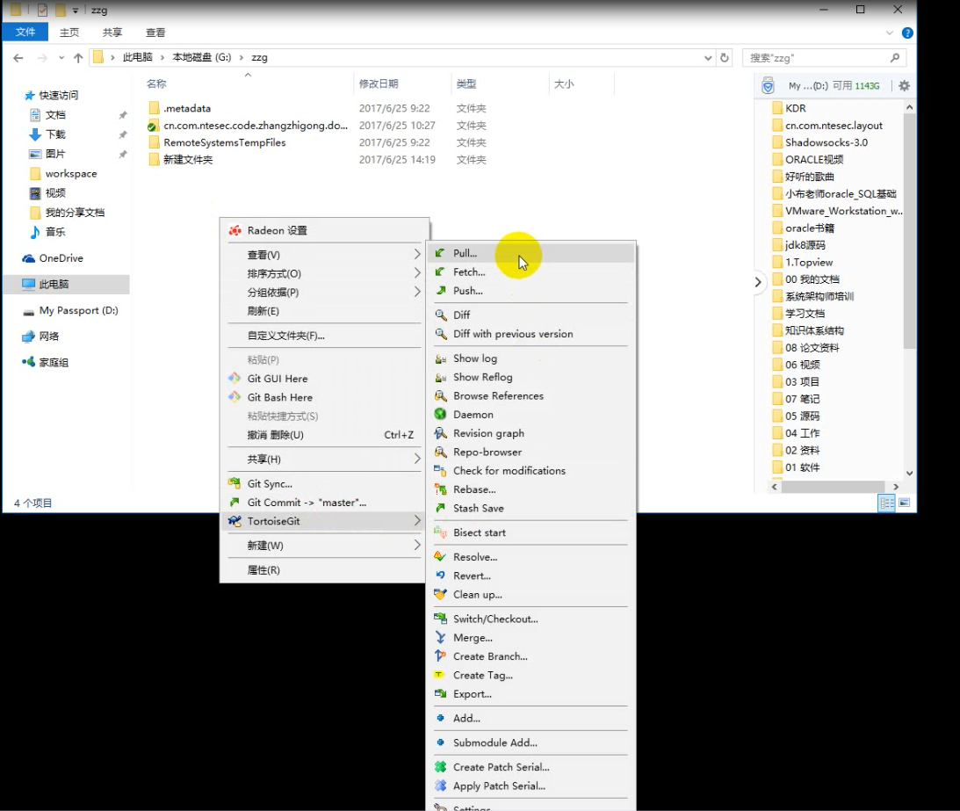

Eclipse上对Git进行的操作

Git简介和注册
同上 Git简介和注册。

建立项目和配置
安装JDK版本；
安装Eclipse，一般的Eclipse都支持Git进行项目管理；
右键点击->Import->输入git，出现一个Projects from Git，点击Next：
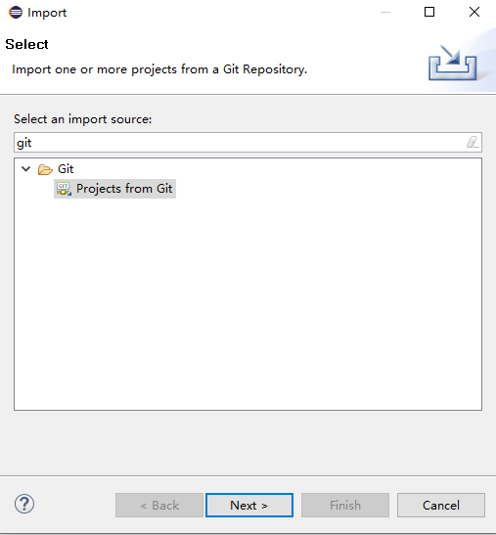
在Eclipse上创建一个Java项目。

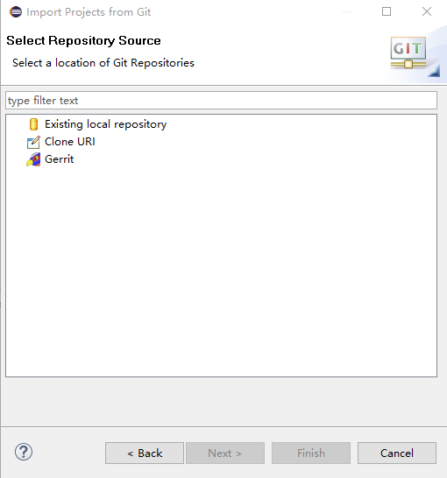
可以选择Existing local repository，这个是本地的代码库； Clone URI，可以复制Git简介和注册中获得的HTTP的URL，

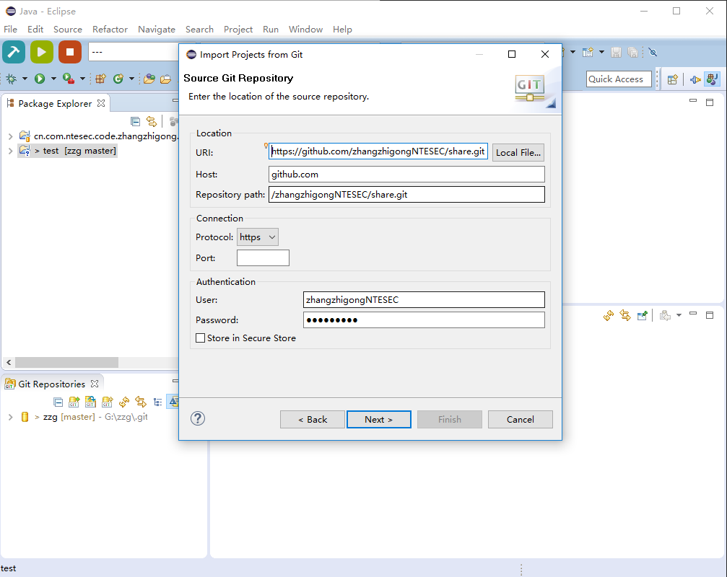
点击Next，如果成功，将可以找到项目。修改后，提交弹出界面：

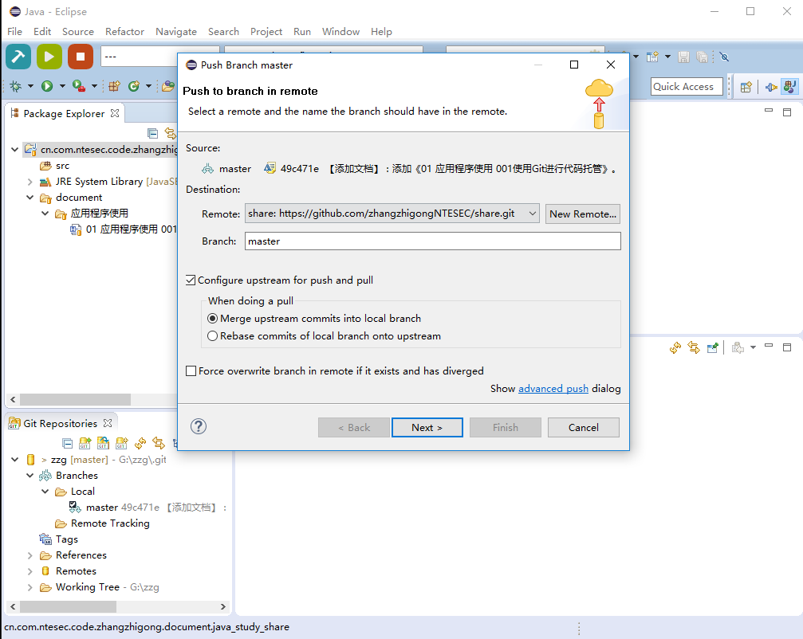
点击Next后，弹出要求输入用户名、密码，以及是否存储的界面，输入即可：完成后，检查Git上是否上传成功，见下图，已经成功添加：

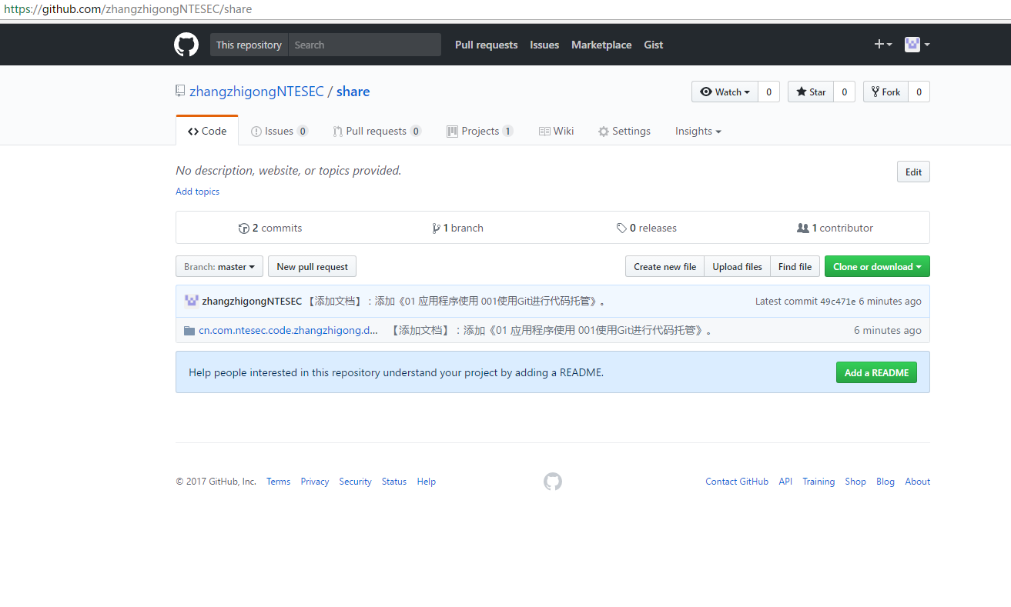

其他功能的使用
参见下图：
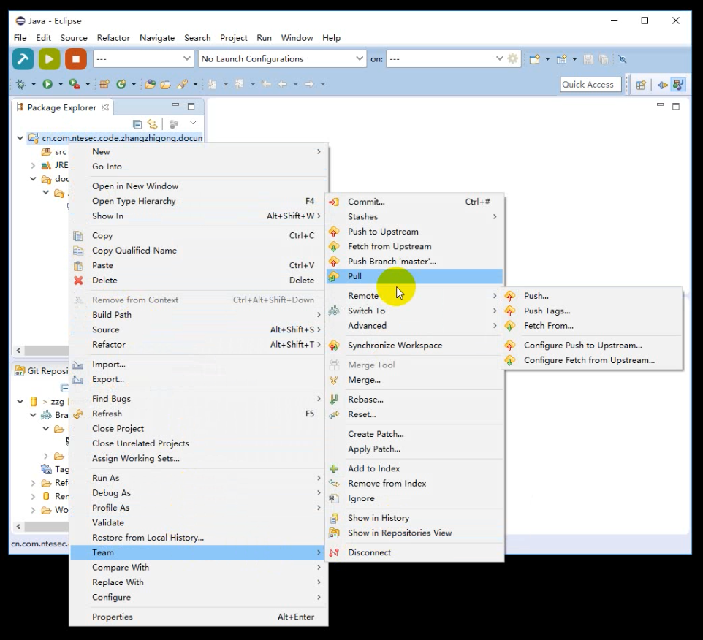
常用功能：
Team下：
Commit：提交到本地或远程服务器；
Push to Upstream,Push Branch ‘master’：用于上传；
Fetch from Upstream,Pull：用于从服务器更新；
Switch To：用于创建一个分支，或切换分支；
Advanced：更多，常用的有清理，重命名分支，删除分支；
Synchronize Workspace：用于将工作空间与服务器同步；
Merge：用于合并，一般当本地版本有修改，且服务器版本比本地版本高时采用。
Rebase：用于把一个分支的修改，合并到当前分支；
Reset：重置，一般用于取消提交错误的版本，回复为之前的某个版本；
Show in History,Show in Repositories View：一般用于查看历史版本，及当前版本的文件；
Disconnect：断开连接，不再使用Git进行版本管理；
Compare With下：
可以与历史版本，前一个版本，其他分支进行比较；
Replace With下：
替换，可以用系统库当前或前一个或指定版本、指定分支替换当前选中的文件或文件夹；

Git简介和注册
见上 Git简介和注册。

安装Git客户端
见上 安装Git客户端。

Git各种常用命令简介

Git命令大纲
帮助命令：在命令行中输入git，可以看到git用法说明：
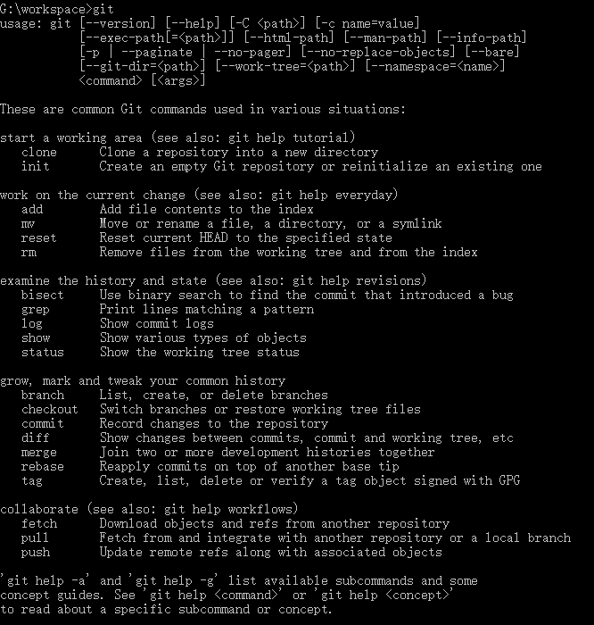
该命令已经很明显的给出了各个命令的大致用法。可以在实践中多多使用即可。
由于安装Git时，已经由程序配置了路径，所以可以使用命令

Git常用命令
引用：http://www.cnblogs.com/cspku/articles/Git_cmds.html

查看、添加、提交、删除、找回，重置修改文件
git help <command> # 显示command的help
git show # 显示某次提交的内容 git show $id
git co -- <file> # 抛弃工作区修改
git co . # 抛弃工作区修改
git add <file> # 将工作文件修改提交到本地暂存区
git add . # 将所有修改过的工作文件提交暂存区
git rm <file> # 从版本库中删除文件
git rm <file> --cached # 从版本库中删除文件，但不删除文件
git reset <file> # 从暂存区恢复到工作文件
git reset -- . # 从暂存区恢复到工作文件
git reset --hard # 恢复最近一次提交过的状态，即放弃上次提交后的所有本次修改
git ci <file> git ci . git ci -a # 将git add, git rm和git ci等操作都合并在一起做 git ci -am "some comments"
git ci --amend # 修改最后一次提交记录
git revert <$id> # 恢复某次提交的状态，恢复动作本身也创建次提交对象
git revert HEAD # 恢复最后一次提交的状态

查看文件diff
git diff <file> # 比较当前文件和暂存区文件差异 git diff
git diff <id1><id1><id2> # 比较两次提交之间的差异
git diff <branch1>..<branch2> # 在两个分支之间比较
git diff --staged # 比较暂存区和版本库差异
git diff --cached # 比较暂存区和版本库差异
git diff --stat # 仅仅比较统计信息

查看提交记录
git log git log <file> # 查看该文件每次提交记录
git log -p <file> # 查看每次详细修改内容的diff
git log -p -2 # 查看最近两次详细修改内容的diff
git log --stat #查看提交统计信息

tig
Mac上可以使用tig代替diff和log，brew install tig

Git 本地分支管理

查看、切换、创建和删除分支
git br -r # 查看远程分支
git br <new_branch> # 创建新的分支
git br -v # 查看各个分支最后提交信息
git br --merged # 查看已经被合并到当前分支的分支
git br --no-merged # 查看尚未被合并到当前分支的分支
git co <branch> # 切换到某个分支
git co -b <new_branch> # 创建新的分支，并且切换过去
git co -b <new_branch> <branch> # 基于branch创建新的new_branch
git co $id # 把某次历史提交记录checkout出来，但无分支信息，切换到其他分支会自动删除
git co $id -b <new_branch> # 把某次历史提交记录checkout出来，创建成一个分支
git br -d <branch> # 删除某个分支
git br -D <branch> # 强制删除某个分支 (未被合并的分支被删除的时候需要强制)

分支合并和rebase
git merge <branch> # 将branch分支合并到当前分支
git merge origin/master --no-ff # 不要Fast-Foward合并，这样可以生成merge提交
git rebase master <branch> # 将master rebase到branch，相当于： git co <branch> && git rebase master && git co master && git merge <branch>

Git补丁管理(方便在多台机器上开发同步时用)
git diff > ../sync.patch # 生成补丁
git apply ../sync.patch # 打补丁
git apply --check ../sync.patch #测试补丁能否成功

Git暂存管理
git stash # 暂存
git stash list # 列所有stash
git stash apply # 恢复暂存的内容
git stash drop # 删除暂存区

Git远程分支管理
git pull # 抓取远程仓库所有分支更新并合并到本地
git pull --no-ff # 抓取远程仓库所有分支更新并合并到本地，不要快进合并
git fetch origin # 抓取远程仓库更新
git merge origin/master # 将远程主分支合并到本地当前分支
git co --track origin/branch # 跟踪某个远程分支创建相应的本地分支
git co -b <local_branch> origin/<remote_branch> # 基于远程分支创建本地分支，功能同上
git push # push所有分支
git push origin master # 将本地主分支推到远程主分支
git push -u origin master # 将本地主分支推到远程(如无远程主分支则创建，用于初始化远程仓库)
git push origin <local_branch> # 创建远程分支， origin是远程仓库名
git push origin <local_branch>:<remote_branch> # 创建远程分支
git push origin :<remote_branch> #先删除本地分支(git br -d <branch>)，然后再push删除远程分支

Git远程仓库管理
GitHub
git remote -v # 查看远程服务器地址和仓库名称
git remote show origin # 查看远程服务器仓库状态
git remote add origin git@ github:robbin/robbin_site.git # 添加远程仓库地址
git remote set-url origin git@ github.com:robbin/robbin_site.git # 设置远程仓库地址(用于修改远程仓库地址) git remote rm <repository> # 删除远程仓库

创建远程仓库
git clone --bare robbin_site robbin_site.git # 用带版本的项目创建纯版本仓库
scp -r my_project.git git@ git.csdn.net:~ # 将纯仓库上传到服务器上
mkdir robbin_site.git && cd robbin_site.git && git --bare init # 在服务器创建纯仓库
git remote add origin git@ github.com:robbin/robbin_site.git # 设置远程仓库地址
git push -u origin master # 客户端首次提交
git push -u origin develop # 首次将本地develop分支提交到远程develop分支，并且track
git remote set-head origin master # 设置远程仓库的HEAD指向master分支
也可以命令设置跟踪远程库和本地库
git branch --set-upstream master origin/master
git branch --set-upstream develop origin/develop

Git命令的常用操作
引用：http://www.ruanyifeng.com/blog/2015/12/git-cheat-sheet.html

图和专用名词：
一般来说，日常使用只要记住下图6个命令，就可以了。但是熟练使用，恐怕要记住60～100个命令。
下面是常用 Git 命令清单。几个专用名词的译名如下。
- Workspace：工作区
- Index / Stage：暂存区
- Repository：仓库区（或本地仓库）
- Remote：远程仓库
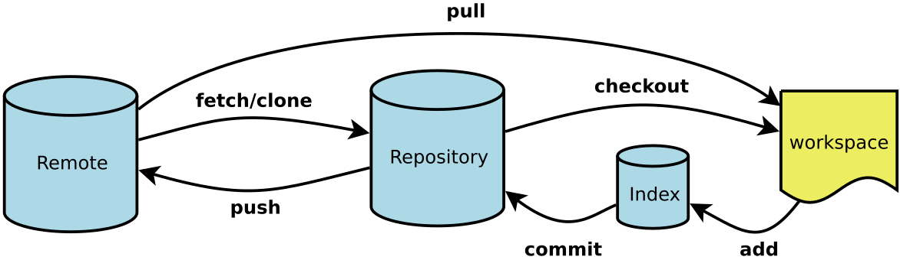

新建代码库
# 在当前目录新建一个Git代码库$ git init
# 新建一个目录，将其初始化为Git代码库$ git init [project-name]
# 下载一个项目和它的整个代码历史$ git clone [url]

配置
Git的设置文件为.gitconfig，它可以在用户主目录下（全局配置），也可以在项目目录下（项目配置）。
# 显示当前的Git配置$ git config --list
# 编辑Git配置文件$ git config -e [--global]
# 设置提交代码时的用户信息$ git config [--global] user.name "[name]"
$ git config [--global] user.email "[email address]"

增加/删除文件
# 添加指定文件到暂存区$ git add [file1] [file2] ...
# 添加指定目录到暂存区，包括子目录$ git add [dir]
# 添加当前目录的所有文件到暂存区$ git add .
# 添加每个变化前，都会要求确认# 对于同一个文件的多处变化，可以实现分次提交$ git add -p
# 删除工作区文件，并且将这次删除放入暂存区$ git rm [file1] [file2] ...
# 停止追踪指定文件，但该文件会保留在工作区$ git rm --cached [file]
# 改名文件，并且将这个改名放入暂存区$ git mv [file-original] [file-renamed]

代码提交
# 提交暂存区到仓库区$ git commit -m [message]
# 提交暂存区的指定文件到仓库区$ git commit [file1] [file2] ... -m [message]
# 提交工作区自上次commit之后的变化，直接到仓库区$ git commit -a
# 提交时显示所有diff信息$ git commit -v
# 使用一次新的commit，替代上一次提交# 如果代码没有任何新变化，则用来改写上一次commit的提交信息$ git commit --amend -m [message]
# 重做上一次commit，并包括指定文件的新变化$ git commit --amend [file1] [file2] ...

分支
# 列出所有本地分支$ git branch
# 列出所有远程分支$ git branch -r
# 列出所有本地分支和远程分支$ git branch -a
# 新建一个分支，但依然停留在当前分支$ git branch [branch-name]
# 新建一个分支，并切换到该分支$ git checkout -b [branch]
# 新建一个分支，指向指定commit$ git branch [branch] [commit]
# 新建一个分支，与指定的远程分支建立追踪关系$ git branch --track [branch] [remote-branch]
# 切换到指定分支，并更新工作区$ git checkout [branch-name]
# 切换到上一个分支$ git checkout -
# 建立追踪关系，在现有分支与指定的远程分支之间$ git branch --set-upstream [branch] [remote-branch]
# 合并指定分支到当前分支$ git merge [branch]
# 选择一个commit，合并进当前分支$ git cherry-pick [commit]
# 删除分支$ git branch -d [branch-name]
# 删除远程分支$ git push origin --delete [branch-name]
$ git branch -dr [remote/branch]

标签
# 列出所有tag$ git tag
# 新建一个tag在当前commit$ git tag [tag]
# 新建一个tag在指定commit$ git tag [tag] [commit]
# 删除本地tag$ git tag -d [tag]
# 删除远程tag$ git push origin :refs/tags/[tagName]
# 查看tag信息$ git show [tag]
# 提交指定tag$ git push [remote] [tag]
# 提交所有tag$ git push [remote] --tags
# 新建一个分支，指向某个tag$ git checkout -b [branch] [tag]

查看信息
# 显示有变更的文件$ git status
# 显示当前分支的版本历史$ git log
# 显示commit历史，以及每次commit发生变更的文件$ git log --stat
# 搜索提交历史，根据关键词$ git log -S [keyword]
# 显示某个commit之后的所有变动，每个commit占据一行$ git log [tag] HEAD --pretty=format:%s
# 显示某个commit之后的所有变动，其"提交说明"必须符合搜索条件$ git log [tag] HEAD --grep feature
# 显示某个文件的版本历史，包括文件改名$ git log --follow [file]
$ git whatchanged [file]
# 显示指定文件相关的每一次diff$ git log -p [file]
# 显示过去5次提交$ git log -5 --pretty --oneline
# 显示所有提交过的用户，按提交次数排序$ git shortlog -sn
# 显示指定文件是什么人在什么时间修改过$ git blame [file]
# 显示暂存区和工作区的差异$ git diff
# 显示暂存区和上一个commit的差异$ git diff --cached [file]
# 显示工作区与当前分支最新commit之间的差异$ git diff HEAD
# 显示两次提交之间的差异$ git diff [first-branch]...[second-branch]
# 显示今天你写了多少行代码$ git diff --shortstat "@{0 day ago}"
# 显示某次提交的元数据和内容变化$ git show [commit]
# 显示某次提交发生变化的文件$ git show --name-only [commit]
# 显示某次提交时，某个文件的内容$ git show [commit]:[filename]
# 显示当前分支的最近几次提交$ git reflog

远程同步
# 下载远程仓库的所有变动$ git fetch [remote]
# 显示所有远程仓库$ git remote -v
# 显示某个远程仓库的信息$ git remote show [remote]
# 增加一个新的远程仓库，并命名$ git remote add [shortname] [url]
# 取回远程仓库的变化，并与本地分支合并$ git pull [remote] [branch]
# 上传本地指定分支到远程仓库$ git push [remote] [branch]
# 强行推送当前分支到远程仓库，即使有冲突$ git push [remote] --force
# 推送所有分支到远程仓库$ git push [remote] --all

撤销
# 恢复暂存区的指定文件到工作区$ git checkout [file]
# 恢复某个commit的指定文件到暂存区和工作区$ git checkout [commit] [file]
# 恢复暂存区的所有文件到工作区$ git checkout .
# 重置暂存区的指定文件，与上一次commit保持一致，但工作区不变$ git reset [file]
# 重置暂存区与工作区，与上一次commit保持一致$ git reset --hard
# 重置当前分支的指针为指定commit，同时重置暂存区，但工作区不变$ git reset [commit]
# 重置当前分支的HEAD为指定commit，同时重置暂存区和工作区，与指定commit一致$ git reset --hard [commit]
# 重置当前HEAD为指定commit，但保持暂存区和工作区不变$ git reset --keep [commit]
# 新建一个commit，用来撤销指定commit# 后者的所有变化都将被前者抵消，并且应用到当前分支$ git revert [commit]
# 暂时将未提交的变化移除，稍后再移入$ git stash
$ git stash pop

其他
# 生成一个可供发布的压缩包$ git archive

